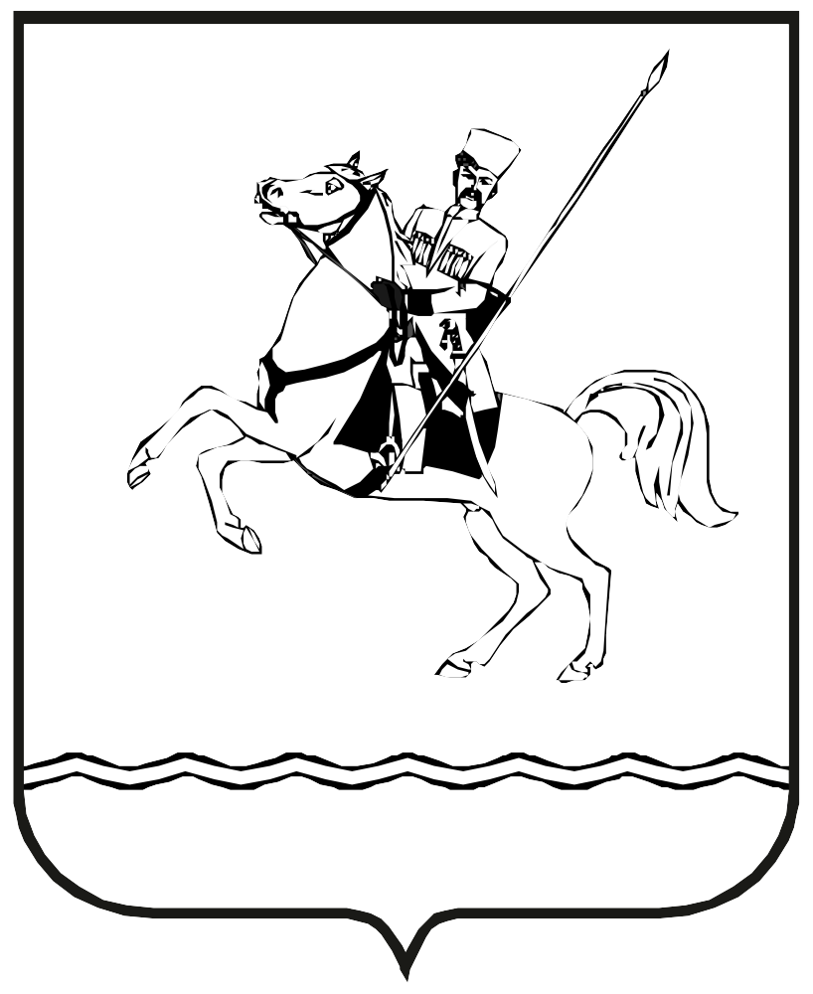

**АДМИНИСТРАЦИЯ МУНИЦИПАЛЬНОГО ОБРАЗОВАНИЯ**

**ЛЕНИНГРАДСКИЙ МУНИЦИПАЛЬНЫЙ ОКРУГ**

**КРАСНОДАРСКОГО КРАЯ**

**ПОСТАНОВЛЕНИЕ**

от____________ №________

станица Ленинградская

**Об утверждении Порядка деятельности военных мемориальных и воинских кладбищ на территории муниципального образования Ленинградский муниципальный округ Краснодарского края**

В соответствии с Федеральным законом [от 12 января 1996 г. № 8-ФЗ](https://internet.garant.ru/document/redirect/105870/0) «О погребении и похоронном деле», [Законом](https://internet.garant.ru/document/redirect/23940666/0) Краснодарского края от 4 февраля 2004 г. № 666-КЗ «О погребении и похоронном деле в Краснодарском крае», Положением об организации похоронного дела на территории муниципального образования Ленинградский муниципальный округ Краснодарского края, утвержденным решением Совета муниципального образования Ленинградский муниципальный округ Краснодарского края от 24 июля 2025 г. № 103, п о с т а н о в л я ю:

1. Утвердить Порядок деятельности военных, мемориальных и воинских кладбищ на территории муниципального образования Ленинградский муниципальный округ Краснодарского края (приложение).

2. Управлению ТЭК и ЖКХ администрации Ленинградского муниципального округа (Антоненко К.А.) обеспечить [официальное опубликование](https://internet.garant.ru/document/redirect/407808360/0" \o "https://internet.garant.ru/document/redirect/407808360/0) и размещение настоящего постановления на [официальном сайте](https://internet.garant.ru/document/redirect/31500130/38" \o "https://internet.garant.ru/document/redirect/31500130/38) администрации муниципального образования Ленинградский муниципальный округ Краснодарского края в информационно-телекоммуникационной сети «Интернет» ([www.adminlenkub.ru](http://www.adminlenkub.ru/)).

3.Контроль за выполнением настоящего постановления возложить на заместителя главы Ленинградского муниципального округа Шмаровоза С.Н.

4.Настоящее постановление вступает в силу со дня его официального опубликования.

Глава Ленинградского

муниципального округа Ю.Ю. Шулико

Приложение

УТВЕРЖДЕН

постановлением

муниципального образования

Ленинградский

муниципальный округ

Краснодарского края

от____________№ ___________

**Порядок**

**деятельности военных мемориальных и воинских кладбищ на территории муниципального образования Ленинградский муниципальный округ Краснодарского края**

Порядок деятельности военных мемориальных и воинских кладбищ на территории муниципального образования Ленинградский муниципальный округ Краснодарского края (далее - Порядок) разработан в целях реализации полномочий органов местного самоуправления в области организации ритуальных услуг и содержания мест захоронений в соответствии с Федеральным законом от 12 января 1996 г. № 8-ФЗ «О погребении и похоронном деле», Законом Краснодарского края от 4 февраля 2004 г. № 666-КЗ «О погребении и похоронном деле в Краснодарском крае», а также в соответствии с Положением об организации похоронного дела на территории муниципального образования Ленинградский муниципальный округ Краснодарского края, утвержденным решением Совета муниципального образования Ленинградский муниципальный округ Краснодарского края от 24 июля 2025 г. № 103.

Уполномоченным органом администрации муниципального образования Ленинградский муниципальный округ Краснодарского края (далее – Администрация Ленинградского муниципального округа) в области определения порядка деятельности воинских захоронений, является управление ТЭК и ЖКХ Администрации Ленинградского муниципального округа (далее - уполномоченный орган).

2. На территории Ленинградского муниципального округа могут создаваться новые воинские и военные мемориальные кладбища, отдельные воинские участки в границах действующих общественных кладбищ, братские и индивидуальные могилы, захоронения вне кладбищ.

3. Воинские кладбища предназначены для погребения погибших (умерших) военнослужащих, граждан, призванных на военные сборы, сотрудников органов внутренних дел, войск национальной гвардии Российской Федерации, Государственной противопожарной службы, органов по контролю за оборотом наркотических средств и психотропных веществ, сотрудников учреждений и органов уголовно-исполнительной системы, органов принудительного исполнения Российской Федерации, участников войны, лиц, уволенных с военной службы, граждан, пребывавших в добровольческих формированиях, лиц, заключивших контракт (имевших иные правоотношения) с организациями, содействующими выполнению задач, возложенных на Вооруженные Силы Российской Федерации (далее - умершие), если это не противоречит волеизъявлению указанных лиц или пожеланию супруга, близких родственников или иных родственников.

4. Военные мемориальные кладбища предназначены для погребения и увековечения памяти погибших (умерших) при защите Отечества, круг которых определяется Законом Российской Федерации от 14 января 1993 г. № 4292-1 «Об увековечении памяти погибших при защите Отечества».

5. Решение о погребении на участках, предусмотренных для воинских захоронений, принимается Администрацией Ленинградского муниципального округа.

6. Ритуальная зона должна обеспечивать размещение почетного эскорта в строю не менее чем на воинское отделение.

7. Организацию проведения ритуала отдания воинских почестей обеспечивают военные комиссариаты по месту жительства умершего.

8. Участок земли, предоставляемый на каждое воинское захоронение, должен составлять 5 м2 и иметь размеры: длина - 2,0 м, ширина - 2,5 м, с оставлением проходов слева вдоль захоронения - 1,0 м, справа вдоль захоронения - 0,5 м, справа вдоль следующего захоронения - 1,0 м, проход между рядами - 0,5 м.

9. При захоронении на каждом могильном холме устанавливается мемориальная табличка, которая изготавливается заранее с указанием фамилии, имени, отчества, даты рождения и даты смерти умершего.

10. Обязанность по установке информационных надписей и обозначений на воинские захоронения возлагается на Администрацию Ленинградского муниципального округа

10. Участок для воинского захоронения предоставляется бесплатно.

11. Каждое захоронение регистрируется в порядке, установленном правовым актом Администрации Ленинградского муниципального округа, о чем уполномоченным органом в сфере погребения и похоронного дела вносится соответствующая запись в книгу регистрации захоронений (захоронений урн с прахом), делается отметка на разбивочном чертеже квартала кладбища, а также выдается свидетельство о регистрации воинского захоронения. Регистрация захоронений осуществляется при наличии медицинского свидетельства о смерти или свидетельства о смерти, выданного органами ЗАГС, а регистрация захоронения урны с прахом при наличии свидетельства о смерти умершего, выданного органами ЗАГС, и справки о кремации.

12. Установка надмогильных сооружений (надгробий) на кладбищах допускается только в границах предоставленных мест захоронения. Устанавливаемые надмогильные сооружения (надгробия) не должны иметь частей, выступающих за границы мест захоронения или нависающих над соседними. Надмогильные сооружения (надгробия), установленные за пределами мест захоронения, подлежат сносу.

13. Установка оград, высадка деревьев на участках, предусмотренных для воинских захоронений, запрещена.

14. Монтаж, демонтаж, ремонт, замена надмогильных сооружений (надгробий) осуществляются на основании письменного уведомления уполномоченного органа Администрации при предъявлении лицом, на которое зарегистрировано место захоронения или по его письменному поручению иным лицом, паспорта или иного документа, удостоверяющего личность, свидетельства о регистрации захоронения, а также соответствующего документа об изготовлении надмогильного сооружения (надгробия), при установке или замене надмогильного сооружения (надгробия).

15. Надписи на надмогильных сооружениях (надгробиях) должны соответствовать сведениям о действительно захороненных в данном месте умерших.

16. Обязанность по содержанию и благоустройству участков, предусмотренных для воинских захоронений, а также по содержанию неблагоустроенных (брошенных) могил, возлагается на Администрацию Ленинградского муниципального округа.

17. За нарушение настоящего Порядка виновные лица несут ответственность в соответствии с действующим законодательством.

Заместитель главы

Ленинградского муниципального округа С.Н. Шмаровоз